**Сущность метода имитационного моделирования. Статическое и динамическое представление моделируемой системы. Модельное время. Дискретные и непрерывные имитационные модели.**

***Метод ИМ* – экспериментальный метод исследования реальной системы по ее имитационной модели, который сочетает особенности экспериментального похода и специфические условия использования вычислительной техники.**

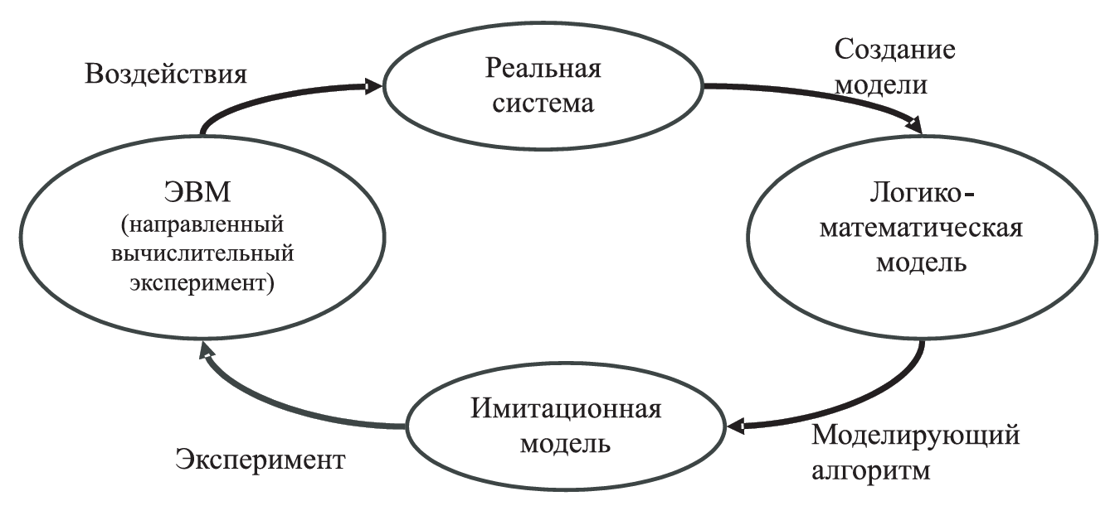

***Реальная система*** – совокупность взаимодействующих элементов, функционирующих во времени.

Модель СС можно представить в виде тройки: < A, S, T > , где А – множество элементов (в том числе внешняя среда); S – множество допустимых связей между элементами (структура модели); Т – множество рассматриваемых моментов времени.

**Имитационная модель** позволяет воспроизводить моделируемые объекты:

* с сохранением их логической структуры,
* с сохранением поведенческих свойств

При построении имитационной модели выделяют **две составляющие**:

* **Статическое описание системы** – описание ее структуры (выполняется структурный анализ моделируемых процессов).
* **Динамическое описание** системы, или описание динамики взаимодействия ее элементов (требуется построение функциональной модели моделируемых динамических процессов).

*Три представления о времени*:

* + **реальное время** системы, работа которой имитируется на модели с сохранением соответствующего подобия;
  + **модельное время**, по которому организуется синхронизация событий в модели системы;
  + **машинное время** имитации, отражающее затраты ресурса времени ЭВМ на организацию имитации.

**Модельное время** вводится для синхронизации последовательности событий, происходящих в модели системы. Модельное время служит для организации **квазипараллелизма** при имитации одновременного функционирования компонентов системы.

Выделяют **два основных способа задания модельного времени**:

* пошаговый или **принцип Δt** (применяются фиксированные интервалы изменения модельного времени);
* по-событийный или **принцип Δz** (применяются переменные интервалы изменения). 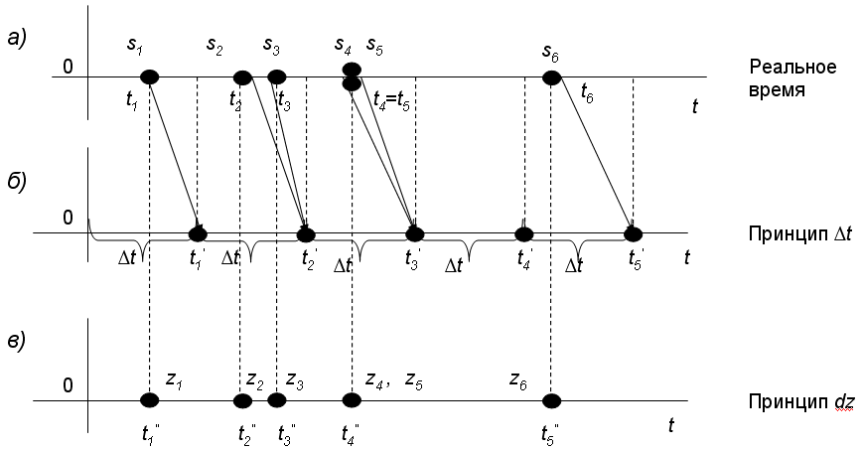

В модели, построенной по «принципу Δ*t*» (*б*), моменты системного времени будут последовательно принимать значения *t*1*'=* Δ*t*, *t*2*'=* 2Δ*t, t*3*'=* 3Δ*t, t*4*'*= 4Δ*t, t*5*'=* 5Δ*t*.

Системное время при этом получает постоянное приращение, выбираемое и задаваемое перед началом имитационного эксперимента.

В модели, построенной по «принципу Δ*z*» (*в*), изменение времени наступает в момент смены состояния системы, и последовательность моментов системного времени имеет вид *t*1*''*= *t*1, *t*2*''*= *t*2, *t*3*''*= *t*3, *t*4*''*= *t*4, *t*5*''*= *t*5

Принцип **Δt** являетсяуниверсальным, применим для широкого класса систем. Его недостатком является неэкономичность с точки зрения затрат машинного времени. Принцип **Δz** дает возможность для ряда систем существенно уменьшить затраты машинного времени на реализацию моделирующих алгоритмов.

*Дискретное моделирование применяют для исследования систем, в которых параметры измеряются или изменяются во времени дискретно, через* ***dt*** *(например, часы), в противном случае применяют непрерывное моделирование.*

*Например: ЭВМ, электронные часы, электросчетчик – дискретные системы; песочные часы, солнечные часы, нагревательные приборы и т.д. – непрерывные системы.*